**Documentação Sistema Para Vendas de Painéis Fotovoltaicos**

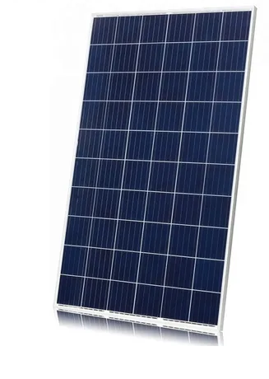

**Sistema Para Vendas de Painéis Fotovoltaicos**

**Joana D’arc de Paula Barbosa**

**Versão:1.1**

Histórico de revisões

|  |  |  |  |  |
| --- | --- | --- | --- | --- |
| Versão | Data  (DD/MM/AAAA) | Autor | Descrição | Localização |
| 1.0 | 25/01/2021 | Joana D’arc | Documentação inicial especificando os requisitos funcionais e não funcionais do sistema. | Viçosa |
| 1.1 | 01/02/2021 | Joana D’arc | Diagrama de caso de uso e estimativa | Viçosa |
|  |  |  |  |  |
|  |  |  |  |  |
|  |  |  |  |  |
|  |  |  |  |  |

**Objetivo**: Documentar o trabalho desenvolvido durante a construção de um sistema capaz de dar suporte à vendas de painéis fotovoltaicos de uma determinada empresa especializada em energia solar fotovoltaica.

Levantamento de Requisitos

Sumário

1. Introdução 7

**1.1.** **Propósito** 7

**1.2.** **Público Alvo** 7

**1.3.** **Definições, Acrônimos e Abreviações** 7

2. Visão Geral do Produto 8

**2.1.** **Parâmetros do sistema** 8

2.1.1. Parâmetros alteráveis 8

3. Premissas e restrições 9

4. Requisitos Funcionais 10

**4.1.** **RF01 Login** 10

**4.2.** **RF02 Manter Vendedor** 10

**4.3.** **RF03 Buscar Vendedor** 11

**4.4.** **RF04 Manter Cliente** 11

**4.5.** **RF05 Buscar Cliente** 11

**4.6.** **RF06 Manter Painel** 12

**4.7.** **RF07 Buscar Painel** 12

**4.8.** **RF08 Vender Painel** 13

**4.9.** **RF09 Cancelar Venda de Painel** 13

**4.10.** **RF10 Relatório de Painéis Vendidos** 13

**4.11.** **RF11 Relatório de Painéis Disponíveis** 13

**4.12.** **RF12 Relatório de Painéis Registrados** 14

**4.13.** **RF13 Manter Fornecedor** 14

**4.14.** **RF14 Buscar Fornecedor** 14

5. Requisitos Não Funcionais 16

**5.1. RNF01 Segurança** 16

**5.2. RNF02 Desempenho** 16

**5.3. RNF03 Confiabilidade** 16

6. Descrição dos casos de uso 17

**6.1. Diagrama do caso de uso cadastrar vendedor** 17

**6.2. Diagrama do caso de uso cadastrar cliente** 18

**6.3. Diagrama do caso de uso cadastrar Painel** 19

**6.4. Diagrama do caso de uso vender Painel** 20

**6.5 Diagrama do caso de uso cadastrar fornecedor** 21

**6.6 Diagrama do caso de uso gerar relatório de painéis** 22

# Introdução

## **Propósito**

Este documento especifica os requisitos do sistema a ser desenvolvido, fornecendo aos desenvolvedores as informações necessárias para as funcionalidades e serviços do sistema.

## **Público Alvo**

Este documento se destina ao cliente, aos arquitetos de software, engenheiros de software e testadores.

## **Definições, Acrônimos e Abreviações**

Menu Administrativo – É uma área destinada apenas ao Administrador e Vendedor. Neste menu encontram-se as funcionalidades destinadas a cada tipo de usuário do sistema. Seja ele Administrador ou Vendedor, cada um possui suas funcionalidades distintas;

# Visão Geral do Produto

O principal objetivo deste sistema é ser capaz de dar suporte ás empresas especializadas em vendas de painéis fotovoltaicos e seus clientes, de forma a facilitar o gerenciamento dos produtos disponíveis para venda para um determinado cliente, seja ele residencial, comercial ou rural.

**Descrição dos usuários**

O sistema será utilizado pelos seguintes usuário:

-Administrador: Este é o principal usuário do sistema. O mesmo poderá realizar todas as funções de gestão do sistema disponíveis a ele, tais como cadastrar, alterar, excluir e buscar Cliente; cadastrar, alterar, excluir e buscar Vendedor; cadastrar, alterar, excluir e buscar painéis; cadastrar, alterar, excluir e buscar fornecedor; vender e cancelar venda de painéis; gerar relatório de painéis vendidos, disponíveis e todos os painéis registrados no sistema.

-Vendedor: O vendedor é um usuário cadastrado no sistema pelo Administrador. Tem como responsabilidade, gerar relatório de Painéis, vendidos, disponíveis e todas as placas registradas no sistema; cadastrar e buscar Cliente.

-Cliente: O cliente é o usuário capaz de visualizar informações de contato da empresa, fotos disponíveis dos produtos oferecidos e também solicitar orçamento.

## **Parâmetros do sistema**

### Parâmetros alteráveis

-Todas as informações obtidas pelo banco de dados do sistema de vendas de painéis fotovoltaicos , através do preenchimento e validação de formulários de cadastro, podem ser alterados manualmente pelo Administrador;

# Premissas e restrições

O sistema de vendas de painéis fotovoltaicos utiliza uma base de dados própria. Com isso, algumas premissas serão adotadas:

* Os usuários Administrador, Cliente e Vendedor devem ser cadastrados no banco de dados;
* O usuário Administrador deverá estar cadastrado previamente no sistema pela equipe de desenvolvimento do sistema;
* O usuário Cliente só será cadastrado no sistema se o mesmo for comprar algum produto. Caso o usuário acesse o sistema somente para visualizar informações disponíveis ou solicitar orçamento, não será necessário cadastro no sistema. Seu cadastro destina-se ao Administrador e Vendedor. Somente o Administrador poderá excluir o Cliente, já as outras funcionalidades, alterar e buscar, poderão ser feitas pelo Administrador e Vendedor;
* O cadastro de Vendedor destina-se, exclusivamente, ao Administrador. Somente o Administrador poderá cadastrar, alterar, excluir e buscar o Vendedor no sistema;
* Para que o usuário Administrador e Vendedor tenham acesso ao menu administrativo, é necessário que ambos estejam previamente cadastrados no sistema e efetuem login no sistema com sua respectiva conta (nome de usuário e senha);
* Para ter acesso ao menu administrativo do sistema, é necessário que o usuário efetue login no sistema com uma conta que tenha permissão para tal acesso, ou seja, somente o usuário Administrador e Vendedor terão acesso ao menu administrativo. Cada usuário possui um menu administrativo correspondente;
* O cadastro de painéis destina-se, exclusivamente, ao usuário Administrador. Somente o administrador poderá cadastrar, alterar e excluir um painel. A busca por painéis poderá ser feita pelo Administrador e Vendedor;
* A venda de painéis poderá ser feita somente pelo Administrador;
* Somente o usuário Administrador poderá cancelar a venda de painéis;
* Todos os dados dos formulários de cadastro deverão ser validados pelo sistema antes de serem inseridos no banco de dados;
* Todas as senhas armazenadas no banco de dados deverão ser criptografadas;
* O formulário de login deverá ser validado pelo sistema;
* Os formulários de alterações deverão ser validados pelo sistema antes de serem inseridos no banco de dados;

# Requisitos Funcionais

Abaixo estão os requisitos funcionais do sistema de vendas de painéis fotovoltaicos.. Lembrando que do requisito RF02 ao RF14, os usuários Administrador e Vendedor deverão estar previamente logados no sistema.

## **RF01 Login**

Realizar Login: Esta operação é exclusiva do Administrador e Vendedor. Para acessar o menu administrativo e executar todas as funcionalidades que competem à eles, é necessário que efetuem o login no sistema, preenchendo corretamente o campo usuário e senha. Após o preenchimento dos campos, o sistema deverá validá-los para que o usuário tenha acesso ao seu respectivo menu administrativo.

## **RF02 Manter Vendedor**

Cadastrar Vendedor: O usuário Administrador do sistema deverá cadastrar o vendedor para que, posteriormente, este tenha acesso ao sistema.

Para cadastrar corretamente um corretor, o Administrador deverá selecionar no menu administrativo a opção “Cadastrar Vendedor”. Um formulário será exibido contendo todos os campos necessários para o cadastro do vendedor, nome, CPF, telefone, usuário e senha.

Alterar Vendedor: Somente o Administrador pode fazer qualquer alteração com relação aos dados cadastrais dos vendedores.

Para alterar os dados do Vendedor, o Administrador deverá selecionar no menu administrativo a opção “Alterar Vendedor”. Uma lista de vendedores cadastrados será exibida para que o Administrador selecione o Vendedor a ser alterado. Selecionado o vendedor, deve-se clicar no botão “Alterar” e então será exibido um formulário contendo todos os campos do Vendedor já preenchidos. Parar alterar, basta apagar e inserir os novos dados desejados e clicar no botão “Salvar”. Lembrando que os dados dos formulários deverão ser validados pelo sistema antes de serem inseridos no banco de dados.

Excluir Vendedor: Somente o Administrador do sistema pode excluir um Vendedor.

## **RF03 Buscar Vendedor**

Buscar Vendedor: Nesta opção, somente o Administrador pode buscar por um determinado Vendedor no sistema, basta selecionar a opção “Buscar Vendedor” no menu administrativo e inserir o cpf do vendedor que deseja procurar.

## **RF04 Manter Cliente**

Cadastrar Cliente: Os usuários Administrador e Vendedor deverão cadastrar o cliente para que uma venda de painel possa ser feita em nome do cliente.

Para cadastrar corretamente um cliente, o Administrador ou Vendedor deverão selecionar no menu administrativo a opção “Cadastrar Cliente”. Um formulário será exibido contendo todos os campos necessários para o cadastro do cliente: nome, endereço, número, bairro, cidade, estado, CPF e telefone.

Alterar Cliente: Para alterar os dados do Cliente, o Administrador ou Vendedor deverão selecionar no menu administrativo a opção “Alterar Cliente”. Uma lista de clientes cadastrados será exibida para que o Administrador ou Vendedor selecione o Cliente a ser alterado. Selecionado o Cliente, deve-se clicar no botão “Alterar” e então será exibido um formulário contendo todos os campos do Cliente já preenchidos. Para alterar, basta apagar e inserir os novos dados desejados e clicar no botão “Salvar”. Lembrando que os dados dos formulários deverão ser validados pelo sistema antes de serem inseridos no banco de dados.

Excluir Cliente: Somente o Administrador do sistema pode excluir um Cliente. Lembrando que, somente poderá excluir um Cliente caso o mesmo não tenha nenhuma venda realizada no sistema em seu nome. Se o Cliente a ser excluído possuir alguma venda e a mesma for cancelada, a exclusão do Cliente poderá ser feita.

## **RF05 Buscar Cliente**

Buscar Cliente: Nesta opção, o Administrador e Vendedor poderão buscar por um determinado cliente no sistema, basta selecionar a opção “Buscar Cliente” no menu administrativo e inserir o cpf do Cliente que deseja procurar.

## **RF06 Manter Painel**

Cadastrar Painel: Somente o usuário Administrador poderá cadastrar um painel.

Para cadastrar corretamente um painel, o Administrador deverá selecionar no menu administrativo a opção “Cadastrar Painel”. Um formulário será exibido contendo todos os campos necessários para o cadastro do painel: código do painel, tipo, descrição, preço, marca e status. O campo status, identifica a situação do painel, se o mesmo se encontra disponível para venda, se encontra vendido. Inicialmente, no cadastro do painel, este campo será preenchido automaticamente com o status de “disponível”.

Alterar Painel: Para alterar os dados do Painel o mesmo não poderá estar vendido e somente o Administrador poderá fazê-lo, devendo selecionar no menu administrativo a opção “Alterar Painel”. Uma lista de painéis cadastrados será exibida para que o Administrador selecione o painel a ser alterado. Selecionado o painel, deve-se clicar no botão “Alterar” e então será exibido um formulário contendo todos os campos do painel já preenchidos. Parar alterar, basta apagar e inserir os novos dados desejados e clicar no botão “Salvar”. O campo status permanecerá inalterável e indicando “disponível”. Lembrando que os dados dos formulários deverão ser validados pelo sistema antes de serem inseridos no banco de dados.

Excluir Painel: Somente o Administrador do sistema pode excluir um painel. Lembrando que, somente poderá excluir um painel caso o mesmo não esteja com o status de vendido. Se o painel a ser excluído possui alguma venda e a mesma for cancelada, a exclusão poderá ser feita.

## **RF07 Buscar Painel**

Buscar Painel: Nesta opção, o Administrador e Vendedor poderão buscar por um determinado painel no sistema. Basta selecionar a opção “Buscar Painel” no menu administrativo. A busca por painel poderá ser feita pelo código do painel ou pela marca. Para realizar a busca, basta selecionar no combo box o tipo de busca que será feito e preencher com a informação desejada para realizar a busca.

## **RF08 Vender Painel**

Vender Painel: Somente o usuário Administrador poderá realizar a venda de um painel. Para isso, primeiramente é necessário efetuar a busca pelo painel através do Requisito Funcional RF07. Realizada a busca, deve-se clicar no botão “Vender Painel”. Uma mensagem será exibida solicitando que o usuário insira o CPF do comprador do painel. Ao inserir o CPF, o sistema verificará se aquele CPF corresponde ao CPF de um cliente cadastrado no sistema, caso seja encontrado, uma nova mensagem será exibida informando os dados do cliente para que o usuário confirme a venda. Caso não encontre o CPF digitado, uma mensagem será exibida informando que o comprador não possui cadastro no sistema.

## **RF09 Cancelar Venda de Painel**

Cancelar Venda de Painel: Somente o usuário Administrador poderá realizar o cancelamento de uma venda de painel. Sendo assim, o usuário poderá realizar uma busca pelo painel desejado através do Requisito Funcional RF07 e, posteriormente, clicar no botão “Cancelar Venda”. Uma mensagem de confirmação será exibida para que o usuário confirme o cancelamento da venda.

## **RF10 Relatório de Painéis Vendidos**

Relatório de Painéis Vendidos: Os usuários Administrador e Vendedor poderão gerar o relatório de painéis vendidos. Para isso, o usuário deverá clicar no menu “Relatórios” e posteriormente, na opção “Painéis Vendidos”. O sistema retornará uma lista contendo todos os painéis vendidos e exibirá a opção para exportar o relatório para um arquivo em PDF. Caso não existam painéis vendidos, será exibida uma lista em branco.

## **RF11 Relatório de Painéis Disponíveis**

Relatório de Painéis Disponíveis: Os usuários Administrador e Vendedor poderão gerar o relatório de painéis disponíveis. Para isso, o usuário deverá clicar no menu “Relatórios” e posteriormente, na opção “Painéis Disponíveis”. O sistema retornará uma lista contendo todos os painéis disponíveis e exibirá a opção para exportar o relatório para um arquivo em PDF. Caso não existam painéis disponíveis, será exibida uma lista em branco.

## **RF12 Relatório de Painéis Registrados**

Relatório de Painéis Disponíveis: Todos os usuários poderão gerar o relatório de painéis registrados. Nesta opção serão exibidos todos os painéis cadastrados no sistema. Para isso, o usuário deverá clicar no menu “Relatórios” e posteriormente, na opção “Painéis Registrados”. O sistema retornará uma lista contendo todos os painéis registrados e exibirá a opção para exportar o relatório para um arquivo em PDF. Caso não existam painéis registrados, será exibida uma lista em branco.

## **RF13 Manter Fornecedor**

Cadastrar Fornecedor: Somente o usuário Administrador poderá cadastrar um fornecedor.

Para cadastrar corretamente um fornecedor, o Administrador deverá selecionar no menu administrativo a opção “Cadastrar Fornecedor”. Um formulário será exibido contendo todos os campos necessários para o cadastro do fornecedor: nome do fornecedor, telefone, endereço, CNPJ, cidade e estado.

Alterar Fornecedor: Para alterar os dados do Fornecedor somente o Administrador poderá fazê-lo, devendo selecionar no menu administrativo a opção “Alterar Fornecedor”. Uma lista de fornecedores cadastrados será exibida para que o Administrador selecione o fornecedor a ser alterado. Selecionado o fornecedor, deve-se clicar no botão “Alterar” e então será exibido um formulário contendo todos os campos do fornecedor já preenchidos. Parar alterar, basta apagar e inserir os novos dados desejados e clicar no botão “Salvar. Lembrando que os dados dos formulários deverão ser validados pelo sistema antes de serem inseridos no banco de dados.

Excluir Fornecedor: Somente o Administrador do sistema pode excluir um fornecedor.

## **RF14 Buscar Fornecedor**

Buscar Fornecedor: Nesta opção, o Administrador e Vendedor poderão buscar por um determinado fornecedor no sistema. Basta selecionar a opção “Buscar Fornecedor” no menu administrativo. A busca por painel poderá ser feita pelo CNPJ . Para realizar a busca, basta selecionar no combo box o tipo de busca que será feito e preencher com a informação desejada para realizar a busca.

# Requisitos Não Funcionais

## **5.1.** **RNF01 Segurança**

Os dados referentes ao login e a senha dos usuários cadastrados no banco de dados estarão criptografados, ou seja não podem ser expostos para outros operadores do sistema.

## **5.2. RNF02 Desempenho**

O sistema deverá responder aos comandos sem apresentar falhas, visando a satisfação do usuário.

## **5.3. RNF03 Confiabilidade**

O sistema deverá ser confiável, de modo que todas as ações sejam executadas sem falhas. Caso haja alguma falha, um aviso deve ser mostrado ao usuário.

Este requisito é de ideal importância e deverá ser testado após a implementação do sistema.

# Descrição dos casos de uso

## **6.1. Diagrama do caso de uso cadastrar vendedor**

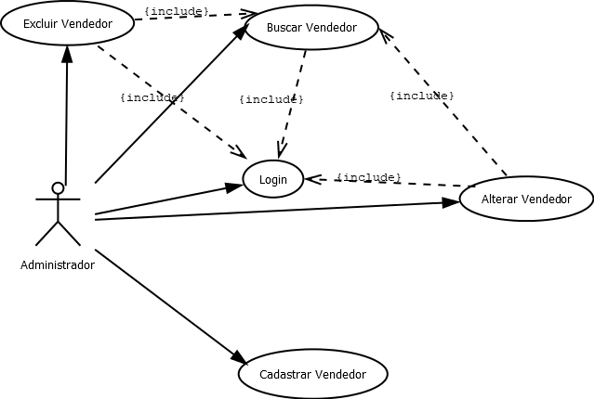

## **6.2. Diagrama do caso de uso cadastrar cliente**

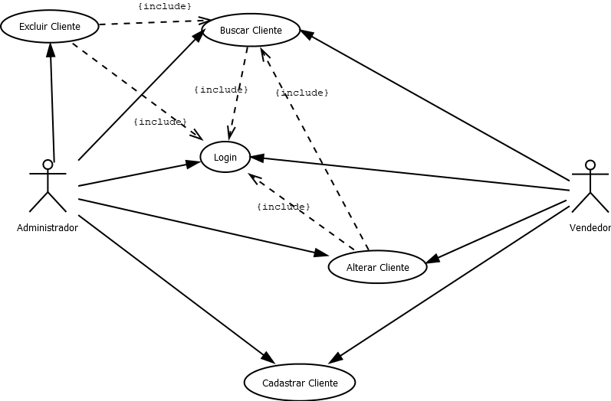

## **6.3. Diagrama do caso de uso cadastrar Painel**

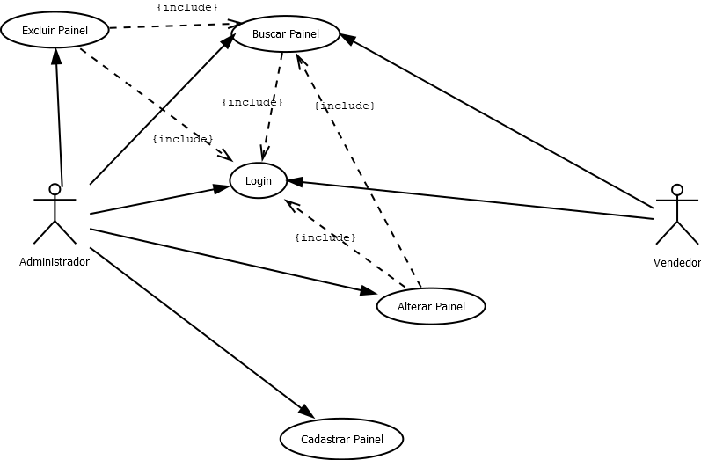

## **6.4. Diagrama do caso de uso vender Painel**

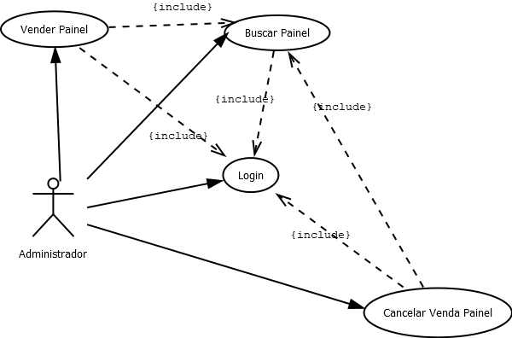

## **6.5 Diagrama do caso de uso cadastrar fornecedor**

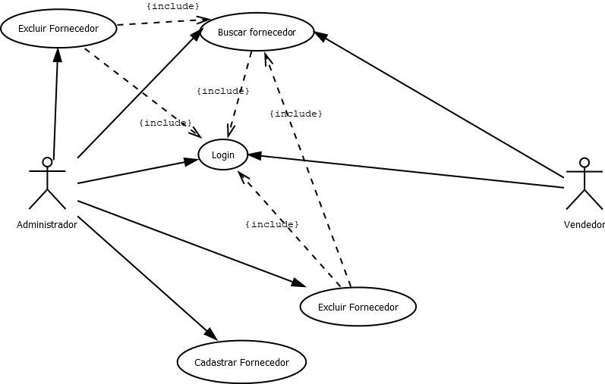

## **6.6 Diagrama do caso de uso gerar relatório de painéis**

